**ESCUELA NORMAL DE EDUCACIÓN PREESCOLAR**



**ESTRATEGIAS PARA EL DESARROLLO SOCIOEMOCIONAL**

**MAESTRA EDUARDA MALDONADO**

**UNIDAD DE APRENDIZAJE I. BASES TEÓRICAS DEL DESARROLLO DE LAS HABILIDADES SOCIOEMOCIONALES.**

**Detecta los procesos de aprendizaje de sus alumnos para favorecer su desarrollo cognitivo y socioemocional.**

**Integra recursos de la investigación educativa para enriquecer su práctica profesional, expresando su interés por el conocimiento, la ciencia y la mejora de la educación**

**TEORIA DEL DESARROLLO PSICOSOCIAL Y MORAL**

**PRESENTADO POR**

**MELINA MARYVI MEDINA ROCHA**

**2 "A" N° 16**

**SALTILLO, COAH. 22 MARZO DE 2021**

**TEMA: El desarrollo socioemocional del niño desde una perspectiva social**

1. Escribe sobre la línea el nombre del teórico o de la teoría a que se refiere cada idea, eligiéndolas de la lista del recuadro.
2. En ella se argumenta que, desde el nacimiento hasta la vejez, pasamos por ocho conflictos que permiten el desarrollo psicosocial y personal

Teoría del desarrollo psicosocial

1. La Teoría del Desarrollo Psicosocial nace a partir de la reinterpretación de las fases psicosexuales desarrolladas por Freud
2. Kohlberg comparte con Piaget la creencia en que la moral se desarrolla en cada individuo pasando por una serie de fases o etapas.
3. En la teoría del desarrollo moral de Laurence Kohlberg se alcanza la conclusión de que el desarrollo moral pasaba por tres niveles: preconvencional, convencional y post convencional.
4. Teoría en las cuatro primeras etapas de desarrollo están centradas en la niñez mientras que las cuatro últimas abordan desde la adolescencia a la vejez Teoría cognoscitiva de Piaget
5. Psicoanalista estadounidense de origen alemán que propone las ocho edades del hombre que marca las bases de la psicología evolutiva

Erik Erikson

1. Teoría que explica la ética como una serie de habilidades que se van adquiriendo a lo largo del desarrollo con la función de permitirnos desenvolvernos con facilidad dentro del mundo social Teoría del desarrollo moral

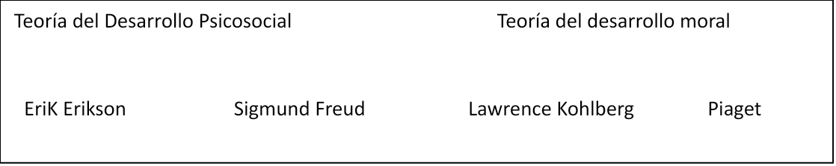

1. Describe las etapas de la teoría de EriK Erikson que corresponden de los 0 a los 5 años

El ser humano pasa por diferentes etapas en el que se enfrenta a nuevos retos, y así cada etapa se basa en el éxito en que culmina cada una y se avanza conforme vaya pasando una a una.

Confianza vs desconfianza (0-18 meses de vida)

Depende mucho de la relación que haya creado con la madre que motive sus conductas.

Autonomía vs vergüenza (18 meses-3 años)

El niño emprende su desarrollo cognitivo y muscular

Iniciativa vs culpa (3-5 años)

Crece el interés por relacionarse con otros niños poniendo a prueba sus habilidades y capacidades.

Los conflictos sirven como punto importante para su desarrollo, las competencias sirven para motivar conductas y acciones y la identidad formará en esa referencia de lo consciente de uno mismo.

1. ¿Qué tipo de actividades propones, en general, para aplicar en preescolar para desarrollar las etapas correspondientes a la teoría del desarrollo moral de Lawrence Kohlberg?

Actividades que fomenten respetar las normas sociales, comprendiendo el papel del afecto y la comprensión de emociones, adoptar roles sociales y hacer conciencia de lo que es bueno o malo.